空间中有固定位置的散点, 以相机为参考系, 相机在第一个位置拍第一张相片中,各点对应的单位方向矢量为
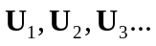
在第二个位置拍第二张相片中, 各点对应的单位方向矢量为
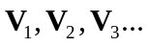
求各点的坐标(可以在任意坐标系中表示)

解法1: 设矢量的模长
假设在第一个位置处拍的相片, 各个点距离相机坐标系原点距离分别为
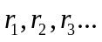
那么这些点的坐标分别为
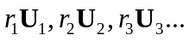
由于这些点之间不存在相对运动, 所以, 总可以通过一次平移和一次转动把每个点都移动到对应的方向上.
设转动矩阵为
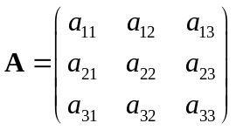
平移向量为
那么就有
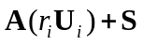与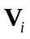共线,即
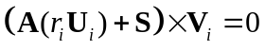 (相当于两条标量方程)
(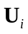和都是列矢量)
每增加一个点, 会增加一个未知量, 但可以得到两条方程, 考虑到还有旋转矩阵和平移向量这12个未知标量, 至少需要考察12个点, 列出24条标量方程

由于上式中含有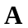与相乘, 每条标量式中会出现一个非线性项, 即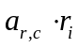, 增加了问题的难度...

